Dobro jutro svima. Došli smo i do četvrtka. Kao što ste i dosada bili marljivi i vrijedni nastavite biti takvi i dalje.
Danas nas čekaju sljedeće aktivnosti:
RADNI ODGOJ- Urednost i čistoća u kući ( Brisanje prašine)
Ishod: S.G.--aktivno sudjeluje u aktivnostima brisanja prašine sa predmeta u kući uz usmjeravanje i minimalno fizičko vođenje
I.M.- -aktivno sudjeluje u aktivnostima brisanja prašine sa predmeta uz usmjeravanje
L.V:- -aktivno sudjeluje u aktivnostima brisanja prašine sa predmeta uz usmjeravanje i djelomično fizičko vođenje ruke
Obrišite prašinu s predmeta i namještaja u dnevnoj sobi. Znamo da je dnevna soba mjesto na kojem provodimo zajedničko vrijeme sa svojom obitelji. Zamoli mamu da ti da krpu kojom ćeš obrisati prašinu.

UPOZNAVANJE ŠKOLE I RADNE OKOLINE: Priroda se budi ( Proljeće)
Ishod: - S.G. imenuje godišnja doba, uz vizualnu i verbalnu podršku opisuje promjene u prirodi, određuje vremenske prilike, imenuje primjerenu odjeću i obuću, prepoznaje i imenuje vjesnike proljeća
- L.V. imenuje godišnja doba, uz vizualnu i verbalnu podršku opisuje promjene u prirodi, određuje vremenske prilike, imenuje primjerenu odjeću i obuću, prepoznaje i imenuje vjesnike proljeća
- I.M. imenuje godišnja doba, uz vizualnu i verbalnu podršku opisuje promjene u prirodi, određuje vremenske prilike, odabire i imenuje primjerenu odjeću i obuću, prepoznaje i pokazuje na nalog vjesnike proljeća, imenuje vjesnike proljeća uz govornu podršku
U svoju bilježnicu uz pomoć roditelja napišite današnji dan. Pogledajte van i nacrtajte kakvo je vrijeme. Otvorite bilježnicu i pronađite kakvo sve vrijeme može biti u proljeće i kakvu odjeću nosimo kada je proljeće.
Pogledati videozapis na ovoj poveznici https://www.youtube.com/watch?v=y7a3pn99bh4&ab_channel=%C5%A0kolaza%C5%BEivot pa potražiti vjesnike proljeća u svome dvorištu ili u bližoj okolici.
Na nastavnom listiću pokažite i imenujte sljedeće proljetnice ( jaglac, visibabu, šafran i ljubičicu te iste proljetnice spojite crtom).
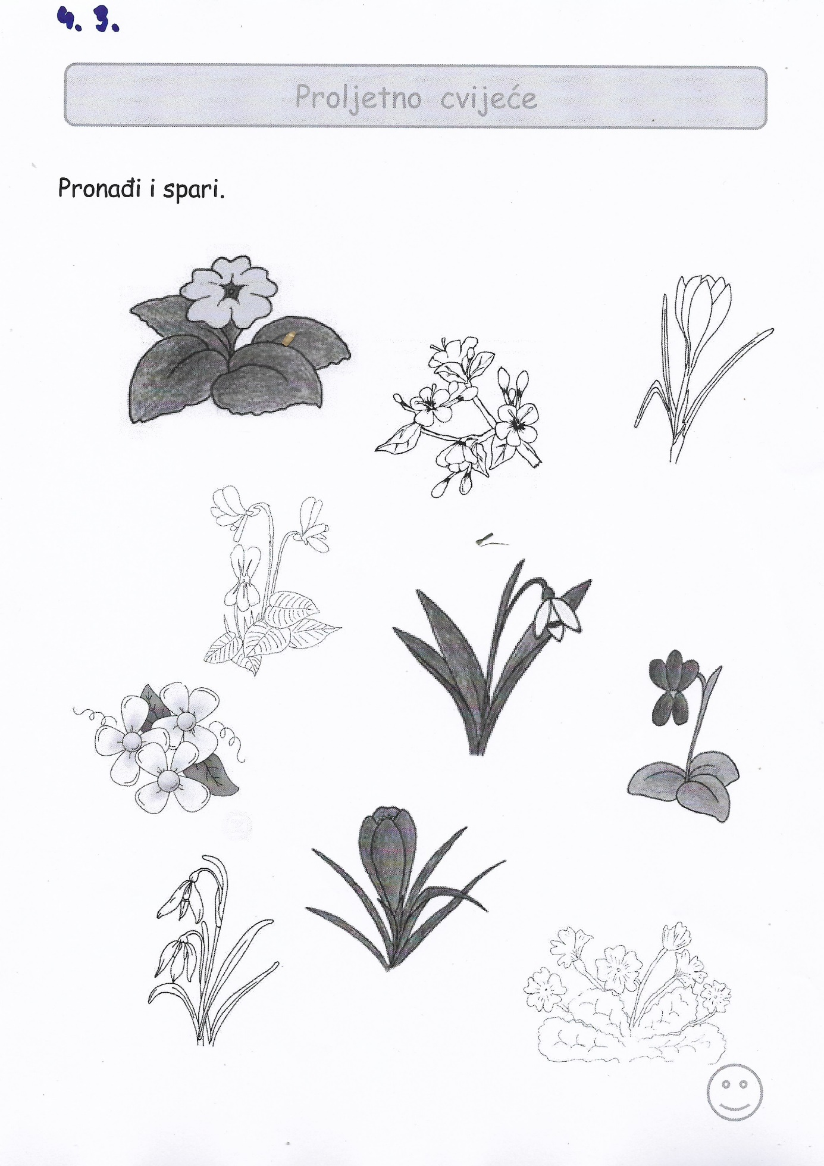

GLAZBENA KREATIVNOST – Opustite se, dobro se smjestite i poslušajte: Antonio Vivaldi: Proljeće - otvori poveznicu: https://www.youtube.com/watch?v=lUZebCG9EqI Nakon slušanja ponovite pjesmicu Visibaba mala https://www.youtube.com/watch?v=MQpyIrWWSSA

KOMUNIKACIJA: Recepcija pjesmice: Čekanje proljeća
Ishod: S.G.- globalno zahvaća i čita jednostavne riječi, razumije pročitani tekst, preslikava zadane riječi i globalno ih zahvaća
I.M.- globalno zahvaća riječi te ih u skladu s jezičnim razvojem izgovara, razumije zadanu uputu te na nalog pokazuje određeni slikovni prikaz, preslikava zadane riječi i u skladu s jezičnim razvojem ih čita
L.V.- samostalno čita pjesmicu, razumije pročitani tekst te nadopunjuje tekst zadanim slikovnim prikazima samostalno, samostalno piše riječi

Pronađite u svojoj bilježnici pjesmicu čekanje proljeća i pročitajte je dva puta. Nakon toga na listiću pokažite svaku sličicu , imenujte što vidite i napišite riječ koja pripada toj sličici, sve još jednom pročitajte.
Dovršite niz ( imenujte svaku sličicu i zalijepite sličicu koja nedostaje)

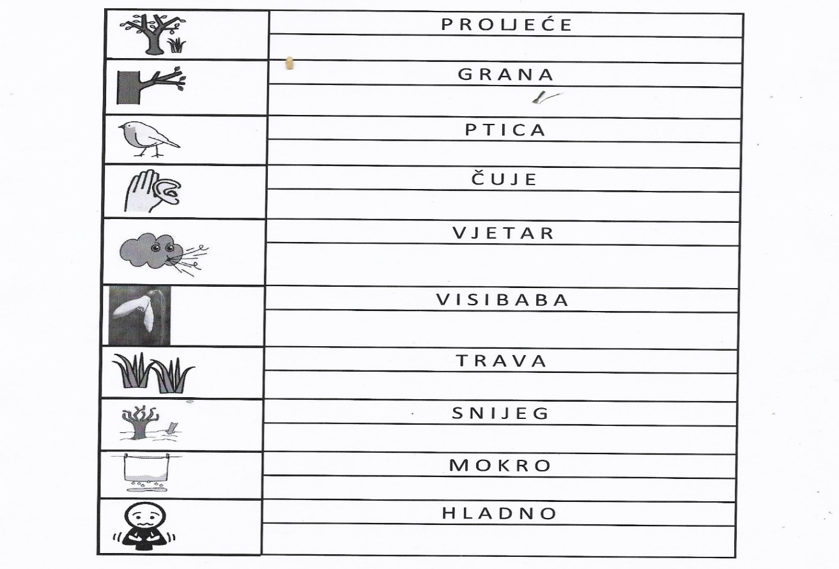
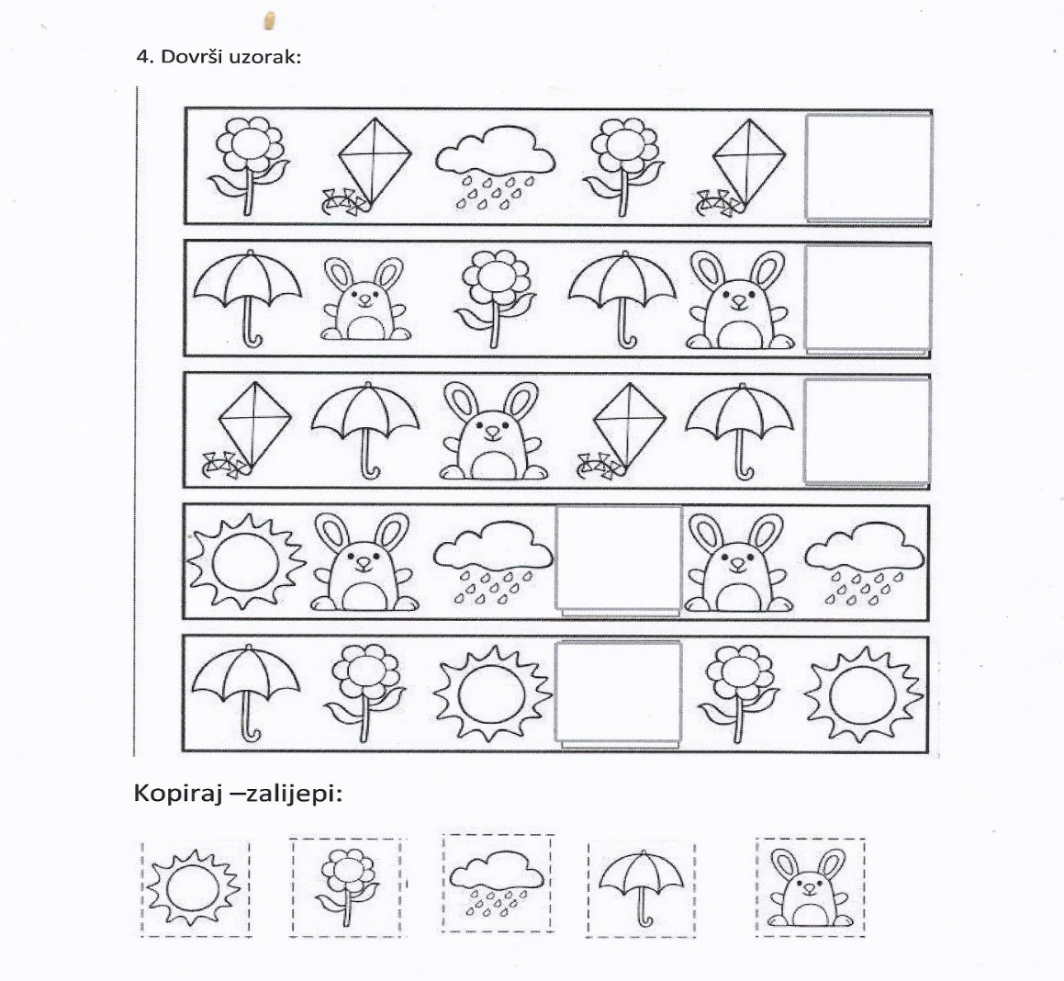

SKRB O SEBI: Briga za zdravlje ( Osobna higijena)
Navečer prije spavanja imate zadatak da se okupate. Pripremite sve što vam je potrebno za kupanje (gel za tuširanje/šampon, gaće, čarape, pidžame) i pokušajte u tome biti što samostalniji.

